Прилог 11.1 Извештај о самовредновању студијског програма докторских студија

Самовредновање програма изведено је тако да је све укључено у установу као целину (сви студијски програми), дат је исти интегрални прилог за самовредновање установе и студијских програма (електронска верзија докумената).

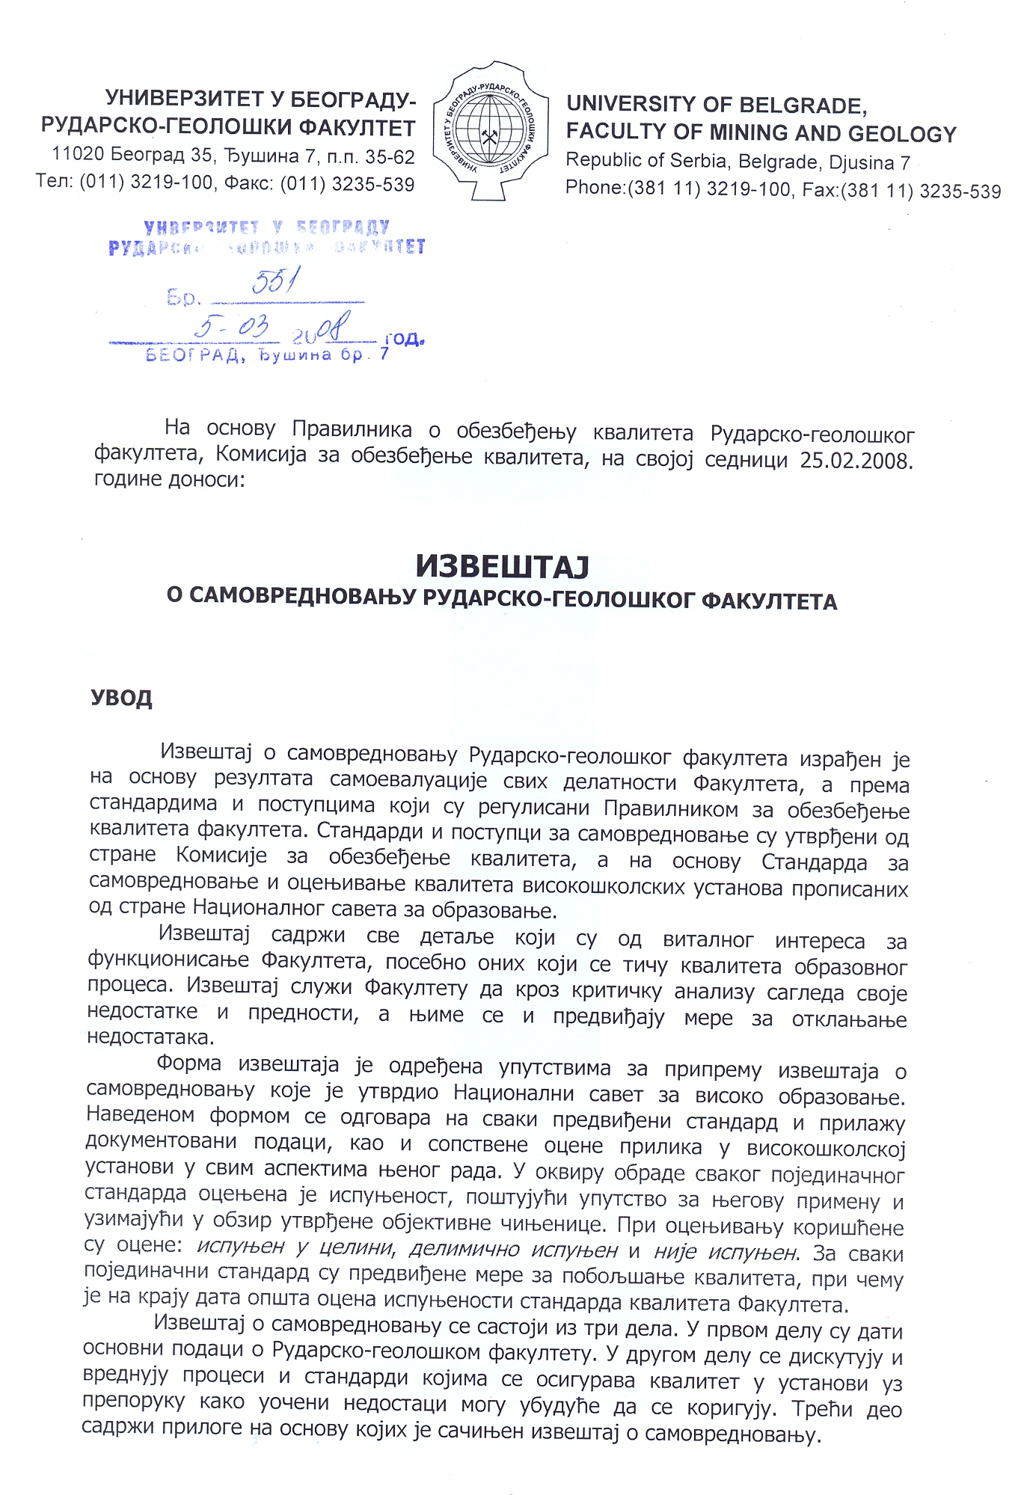

1. ОСНОВНИ ПОДАЦИ

Рударско-геолошки факултет Универзитета у Београду је основан 1946. године када се састојао од Одељења за рударство и Одељења за геологију. 1948. године се Одељења трансформишу у Рударски и Геолошки одсек, који све до 1956. године постоје као одвојени факултети. Те године долази до спајања у јединствен Рударско-геолошки факултет са Рударским и Геолошким одсеком. 1962. године долази до спајања Рударско-геолошког факултета са Геолошко-палеонтолошком и Минералошко-петролошком групом Природно-математичког факултета, када настаје основна организациона структура Факултета, која траје и данас.
- Данашњи назив Факултета је: «Универзитет у Београду - Рударско-геолошки факултет». Седиште Факултета је у Београду, ул. Ђушина бр. 7, а Факултет располаже простором за рад и наставу на двема локацијама у Београду које се налазе ван главног седишта: 1) Каменичка број 6, које користе Департман за геологију и Департман за палеонтологију и 2) Студентски Трг број 16, који користе Департман за минералогију и кристалографију и Департман за петрологију и геохемију. Факултет је регистрован код Трговинског суда у Београду, под бројем регистарског улошка 5-344-00. Матични број Факултета је 07045735. Интернет адреса Факултета је www.rgf.bg.ac.yu
Рударско-геолошки факултет образује стручњаке на основним, дипломским и академским докторским студијама. До сада је на Факултету дипломирало 7078 студената, магистрирало 635, а докторску дисертацију одбранило 495 кандидата. Факултет је једина високошколска установа у Србији која школује стручњаке свих профила у области рударства и геологије.
Факултет има 113 наставника и 36 сарадника који су запослени са пуним радним временом.

2. ОПИС И ОЦЕНА ИСПУЊЕНОСТИ СТАНДАРДА И МЕРЕ ЗА ПОБОЉШАЊЕ КВАЛИТЕТА

Стандард 1: Стратегија обезбеђења квалитета

Опис:
Факултет има утврђену стратегију обезбеђења квалитета коју је, на предлог декана Факултета, донео Савет. Стратегија садржи опредељење Факултета за контролу и унапређење квалитета и дефинише мере, субјекте и области обезбеђења квалитета. Стратегија је јавно доступан документ и налази се на вебсајту Факултета (www.rgf.bg.ac.yu).

Оцена испуњености и препоруке: испуњен у целини
Стратегија обезбеђења Факултета садржи све елементе који су предвиђени стандардима које прописује Национални савет за високо образовање. Стратегија обезбеђења квалитета би требало да буде адекватно промовисана. Препоручује се периодично преиспитивање садржаја Стратегије.

Прилози:
1.1. Стратегија обезбеђења квалитета

Стандард 2: Стандарди и поступци за обезбеђење квалитета

Опис:
Факултет је усвојио стандарде и поступке за обезбеђење квалитета своје делатности и они су доступни јавности. Стандарди и поступци за обезбеђења квалитета садрже минимални ниво квалитета рада и регулисани су Правилником за обезбеђење квалитета Рударско-геолошког факултета. Правилник је усвојен од стране Наставно-научног већа Факултета на седници од 28.02.2008. године, а на предлог Комисије за обезбеђење квалитета. Документ је јавно доступан и налази се на званичном вебсајту Факултета. Стандарди и поступци су дефинисани за сваку област обезбеђења квалитета посебно и они одређују понашање субјеката у процесу обезбеђења квалитета.

Оцена испуњености и препоруке: испуњен у целини
Стандарди и поступци обезбеђења квалитета садрже све елементе који су предвиђени стандардима које прописује Национални савет за високо образовање. Иако су доступни јавности, стандарди и поступци за обезбеђења квалитета би требало да буду и додатно промовисани код запослених и студената. Препоручује се периодично преиспитивање утврђених стандарда и поступака за обезбеђења квалитета.

Прилози:
2.1. Правилник обезбеђења квалитета

Стандард 3: Систем обезбеђења квалитета

Опис:
Организациону структуру за обезбеђење квалитета свих делатности Факултета сачињавају сви субјекти обезбеђења квалитета и сви документи Факултета којима су регулисани стандарди, поступци, мере и области обезбеђења квалитета. Сви ови елементи чине систем обезбеђења квалитета.

Оцена испуњености и препоруке: испуњен у целини
Факултет је обезбедио све елементе који, према Стандардима и поступцима за самовредновање Националног савета за високо образовање, чине систем обезбеђења квалитета. Пошто је образовање ове структуре извршено ове године, тренутно није могуће одредити квалитет функционисања система. Препоручује се периодично преиспитивање свих елемената и читаве организационе структуре система за обезбеђење квалитета.

Прилози:
3.1а. Изводи из Статута где се регулишу питања обезбеђења квалитета
3.2б. Списак чланова Комисије за обезбеђење квалитета

Стандард 4: Квалитет студијског програма

Пошто се Факултет налази у завршној фази реформе својих студијских програма у овом тренутку није могуће извршити свеобухватну евалуацију сваког појединачног програма, поготово када је реч о резултатима праћења квалитета наставног процеса или напредовања студената на појединачним студијским програмима. Стога се у овом делу Извештаја даје само збирни приказ свих студијских програма на свим нивоима студија који се изводе на Факултету и прилажу основне карактеристике, односно показатељи усклађености трајања и структуре курикулума са нормативима који су прописани Законом о високом образовању.

А) Студијски програми основних академских студија

Поље: ТЕХНИЧКО-ТЕХНОЛОШКЕ НАУКЕ
Рударско инжењерство (4 године 240 ЕСПБ - 75 студената)
Инжењерство нафте и гаса (4 године 240 ЕСПБ - 35 студената)
Инжењерство заштите животне средине и заштите на раду (4 године 240 ЕСПБ 40 студената)
Геофизика (3 године 180 ЕСПБ - 15 студената)
Хидрогеологија (4 године 240 ЕСПБ - 36 студената)
Геотехника (4 године 240 ЕСПБ - 26 студената)

Поље: ПРИРОДНО-МАТЕМАТИЧКЕ НАУКЕ
Геологија (3 године 180 ЕСПБ - 86 студената)

Опис:
Студијски програми основних академских студија, који се изводе на Факултету, трају три или четири године, односно одређени су бројем бодова од 180 или 240 ЕСПБ. Основна сврха студијских програма основних академских студија јесте образовање рударских и геолошких инжењера-бачелора и геолога-бачелора. Сви програми су дефинисани јединственом структуром курикулума која се састоји од обавезних и изборних предмета, теренске и практичне наставе. Сви предмети су дефинисани преко исхода учења и имају јасно формулисане циљеве, методе наставе и начине испитивања. Профили који се образују свим наведеним студијским програмима представљају кадрове који су релеватни за тржиште рада, али и за даље образовање на дипломским академским студијама.

Оцена испуњености и препоруке: испуњен у целини
Сви студијски програми основних академских студија на Факултету садрже све елементе који су прописани Законом о високом образовању за овај ниво студија. Број студената одговара расположивим капацитетима Факултета. Препоручује се континуирано праћење реализације студијских програма, и сходно томе по потреби редефинисање студентског оптерећења израженог у ЕСПБ.

Прилози:
4.1а. Структура курикулума студијских програма основних академских студија

Б) Студијски програми дипломских академских студија

Поље: ТЕХНИЧКО-ТЕХНОЛОШКЕ НАУКЕ
Рударско инжењерство (1 година 60 ЕСПБ - 32 студената)
Инжењерство нафте и гаса (1 година 60 ЕСПБ - 32 студената)
Инжењерство заштите животне средине и заштите на раду (1 година 60 ЕСПБ 32 студената)
Геофизика (2 године 120 ЕСПБ - 8 студената)
Хидрогеологија (1 година 60 ЕСПБ - 22 студента)
Геотехника (1 година 60 ЕСПБ - 15 студената)

Поље: ПРИРОДНО-МАТЕМАТИЧКЕ НАУКЕ
Геологија (2 године 120 ЕСПБ - 45 студената)

Опис:
Студијски програми дипломских академских студија представљају логичан наставак одговарајућих програма основних студија. Програми трају једну или две године, односно одређени су бројем бодова од 60 или 120 ЕСПБ. Сви програми су дефинисани структуром својих курикулума који се састоје од обавезних и изборних предмета, теренске и практичне наставе, студијског истраживачког рада и завршног дипломског рада. Сви предмети су дефинисани преко исхода учења и имају јасно формулисане циљеве, методе наставе и начине испитивања. Профили који се образују свим наведеним студијским програмима представљају кадрове који су релеватни за тржиште рада, али и за даље образовање на докторским студијама, на истој или на другој високошколској установи.

Оцена испуњености и препоруке: испуњен у целини
Студијски програми дипломских академских студија на Факултету садрже све елементе који су прописани Законом о високом образовању за овај ниво студија. Препоручује се континуирано праћење реализације студијских програма, и сходно томе по потреби редефинисање студентског оптерећења израженог у ЕСПБ.

Прилози:
4.1б. Структура курикулума студијских програма димпломских академских студија

В) Студијски програми докторских студија

Поље: ТЕХНИЧКО-ТЕХНОЛОШКЕ НАУКЕ
Рударско инжењерство (3 године 180 ЕСПБ - 16 студената)
Геофизика (3 године 180 ЕСПБ - 5 студената)
Хидрогеологија (3 године 180 ЕСПБ - 10 студената)

Поље: ПРИРОДНО-МАТЕМАТИЧКЕ НАУКЕ
Геологија (3 године 180 ЕСПБ - 10 студената)

Опис:
На Факултету се изводе докторске студије на четири програма чији је трајање три године, односно 180 ЕСПБ. Ови програми су интегрални део мреже докторских студијских програма који чине Школу докторских студија Универзитета у Београду. Основна сврха студијских програма докторских студија рударства и докторских студија геологије јесте образовање доктора рударског и геолошког инжењерства и доктора геологије и у потпуном је складу са мисијом и циљевима Рударско-геолошког факултета, односно са местом које ова високошколска установа заузима у образовном систему Србије. Доктори геологије су кадрови који су оспособљени за самосталан и висококвалитетан научни рад и за обављање релевантних научних истраживања из наведених области. Сви програми докторских студија су дефинисани структуром својих курикулума који се састоје од изборних предмета, студијског истраживачког рада и докторске дисертације.

Оцена испуњености и препоруке: испуњен у целини
Студијски програми докторских студија на Факултету садрже све елементе који су прописани Законом о високом образовању за овај ниво студија. Препоручује се континуирано праћење реализације студијских програма у свим својим аспектима. Треба остварити услове како би што већи број наставника испунио услове за менторство, посебно због Стандарда прописаних од стране Националног савета за високо образовање, који ће се примењивати почев од 01.01.2009. године.

Прилози:
4.1в. Структура курикулума студијских програма докторских студија

Стандард 5: Квалитет наставног процеса

Опис:
Квалитет наставног процеса на Факултету се огледа у томе да наставници и сарадници поступају професионално, поштују структуру и садржај курикулума и планова и програма сваког предмета, да се инсистира на увођењу интерактивне наставе и укључују примери у пракси. План и распоред предавања на Факултету је усклађен са потребама студената и познати су пре почетка одговарајућег семестра. Студентима су доступне следеће информације: основни подаци о свим предметима (назив, број ЕСПБ, година), циљеви и исходи учења предмета, садржај и структура предмета, план предавања и вежби, начин оцењивања на сваком предмету, уџбенике, односно обавезну допунску литературу, као и податке о наставницима и сарадицима на предмету.
Факултет је у последње три године извршио вишекратно иновирање и реформисање студијских програма и појединачних предмета. Извршене су и анкете студената у којима је оцењиван наставни процес појединачних предмета.

Оцена испуњености и препоруке: испуњен у целини
Сви стандарди којима се утврђује квалитет наставног процеса су испуњени. Препоручује се периодично преиспитивање квалитета наставног процеса на новим студијским програмима, примена мера код предмета на којима је уочена слаба пролазност, ниска оцена студената и друго.

Стандард 6: Квалитет научноистраживачког и стручног рада

Опис:
Рударско-геолошки факултет је високошколска установа која је од стране Министарства за науку акредитована за научноистраживачки рад. У складу са својим могућностима, Факултет ради на обезбеђењу услова за научноистраживачки рад и остварује јединство образовне и научноистраживачке делатности. Садржај и резултати научних истраживања и стручних активности усклађени су са сврхом и циљевима високошколске установе, при чему се стечена знања укључују у наставни процес. Факултет има Програм за научноистраживачки рад и Програм развоја научноистраживачког подмлатка за период 2008-2012.
На Факултету се највећи део научноистраживачке делатности односи на тренутно активне пројекте финансиране од стране Министарства за науку Републикe Србије, а који припадају областима: (а) основних истраживања (укупно 22 пројекта), (б) националног програма енергетске ефикасности (12), (в) технолошко-развојних пројеката (22) и (г) проспекције и оцене минералних ресурса (3). На овим појектима укупно учествује 111 наставника и сарадника, што чини око 75% од укупног броја стално запослених наставника и сарадника. Остали пројекти представљају руковођење или учешће наставника и сарадника на различитим домаћим пројектима (нпр. пројекти САНУ), билатералним пројектима, и међународним пројектима укључив и пројектима Европског оквирног програма 7. Факултет има активну међународну сарадњу са више факултета и научних института.
У последњих пет година наставници и сарадници су објавили 24 монографије (категорија Р13), 161 рад учасописима са СЦИ листе (58 рада из категорије Р51а, 31 рад из категорије Р51б и 72 радова Р52) и неколико стотина саопштења на домаћим и међународним скуповима (категорије Р54, Р65 и Р72). Једну петину радова са СЦИ листе (укупно 42) објавили су наставници и сарадници са катедри општих предмета. Број објављених радова у часописима са СЦИ листе показује раст у последње две године (видети дијаграм испод).

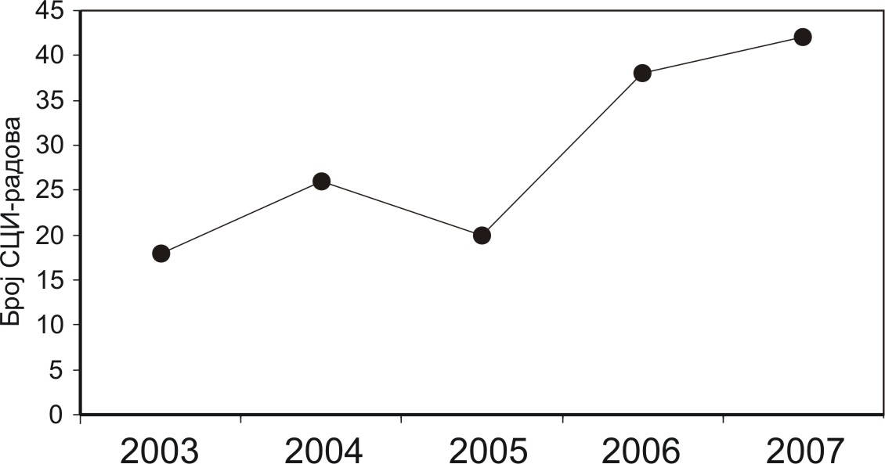

Оцена испуњености и препоруке: делимично испуњен
Према броју радова, обимом међународне сарадње, броју пројеката који су финансирани из европских фондова, као и према броју и квалитету опреме која је у функцији научних истраживања – услови за научноистраживачки делатност на Факултету нису задовољавајући. Факултет недовољно прати и оцењује обим и квалитет научностраживачког рада наставника и сарадника.
Препоручује се да Факултет сачини програм за континуирано праћење резултата научноистраживачког рада наставника и сарадника.

Прилози:
6.1. Програм научноистраживачког рада Факултета за период 2008-2012.
6.2. Програм развоја научног подмлатка Факултета за период 2008-2012.

Стандард 7: Квалитет наставника и сарадника

Опис:
На Рударско-геолошком факултету је ангажовано 120 наставника, од тога 113 са пуним радним временом и 36 сарадника. Укупно је ангажовано 67 редовнх професора, 23 ванредна професора, 28 доцената, један виши научни сарадник и један професор енглеског језика. На Факултету је запослено и 36 сарадника, од тога 34 у звању асистента и 2 у звању асистента-приправника. Старосна структура наставника и сарадника је приказана на слици (подаци из јула 2007 – Програм развоја научноистраживачког подмлатка Рударско-геолошког факултета).

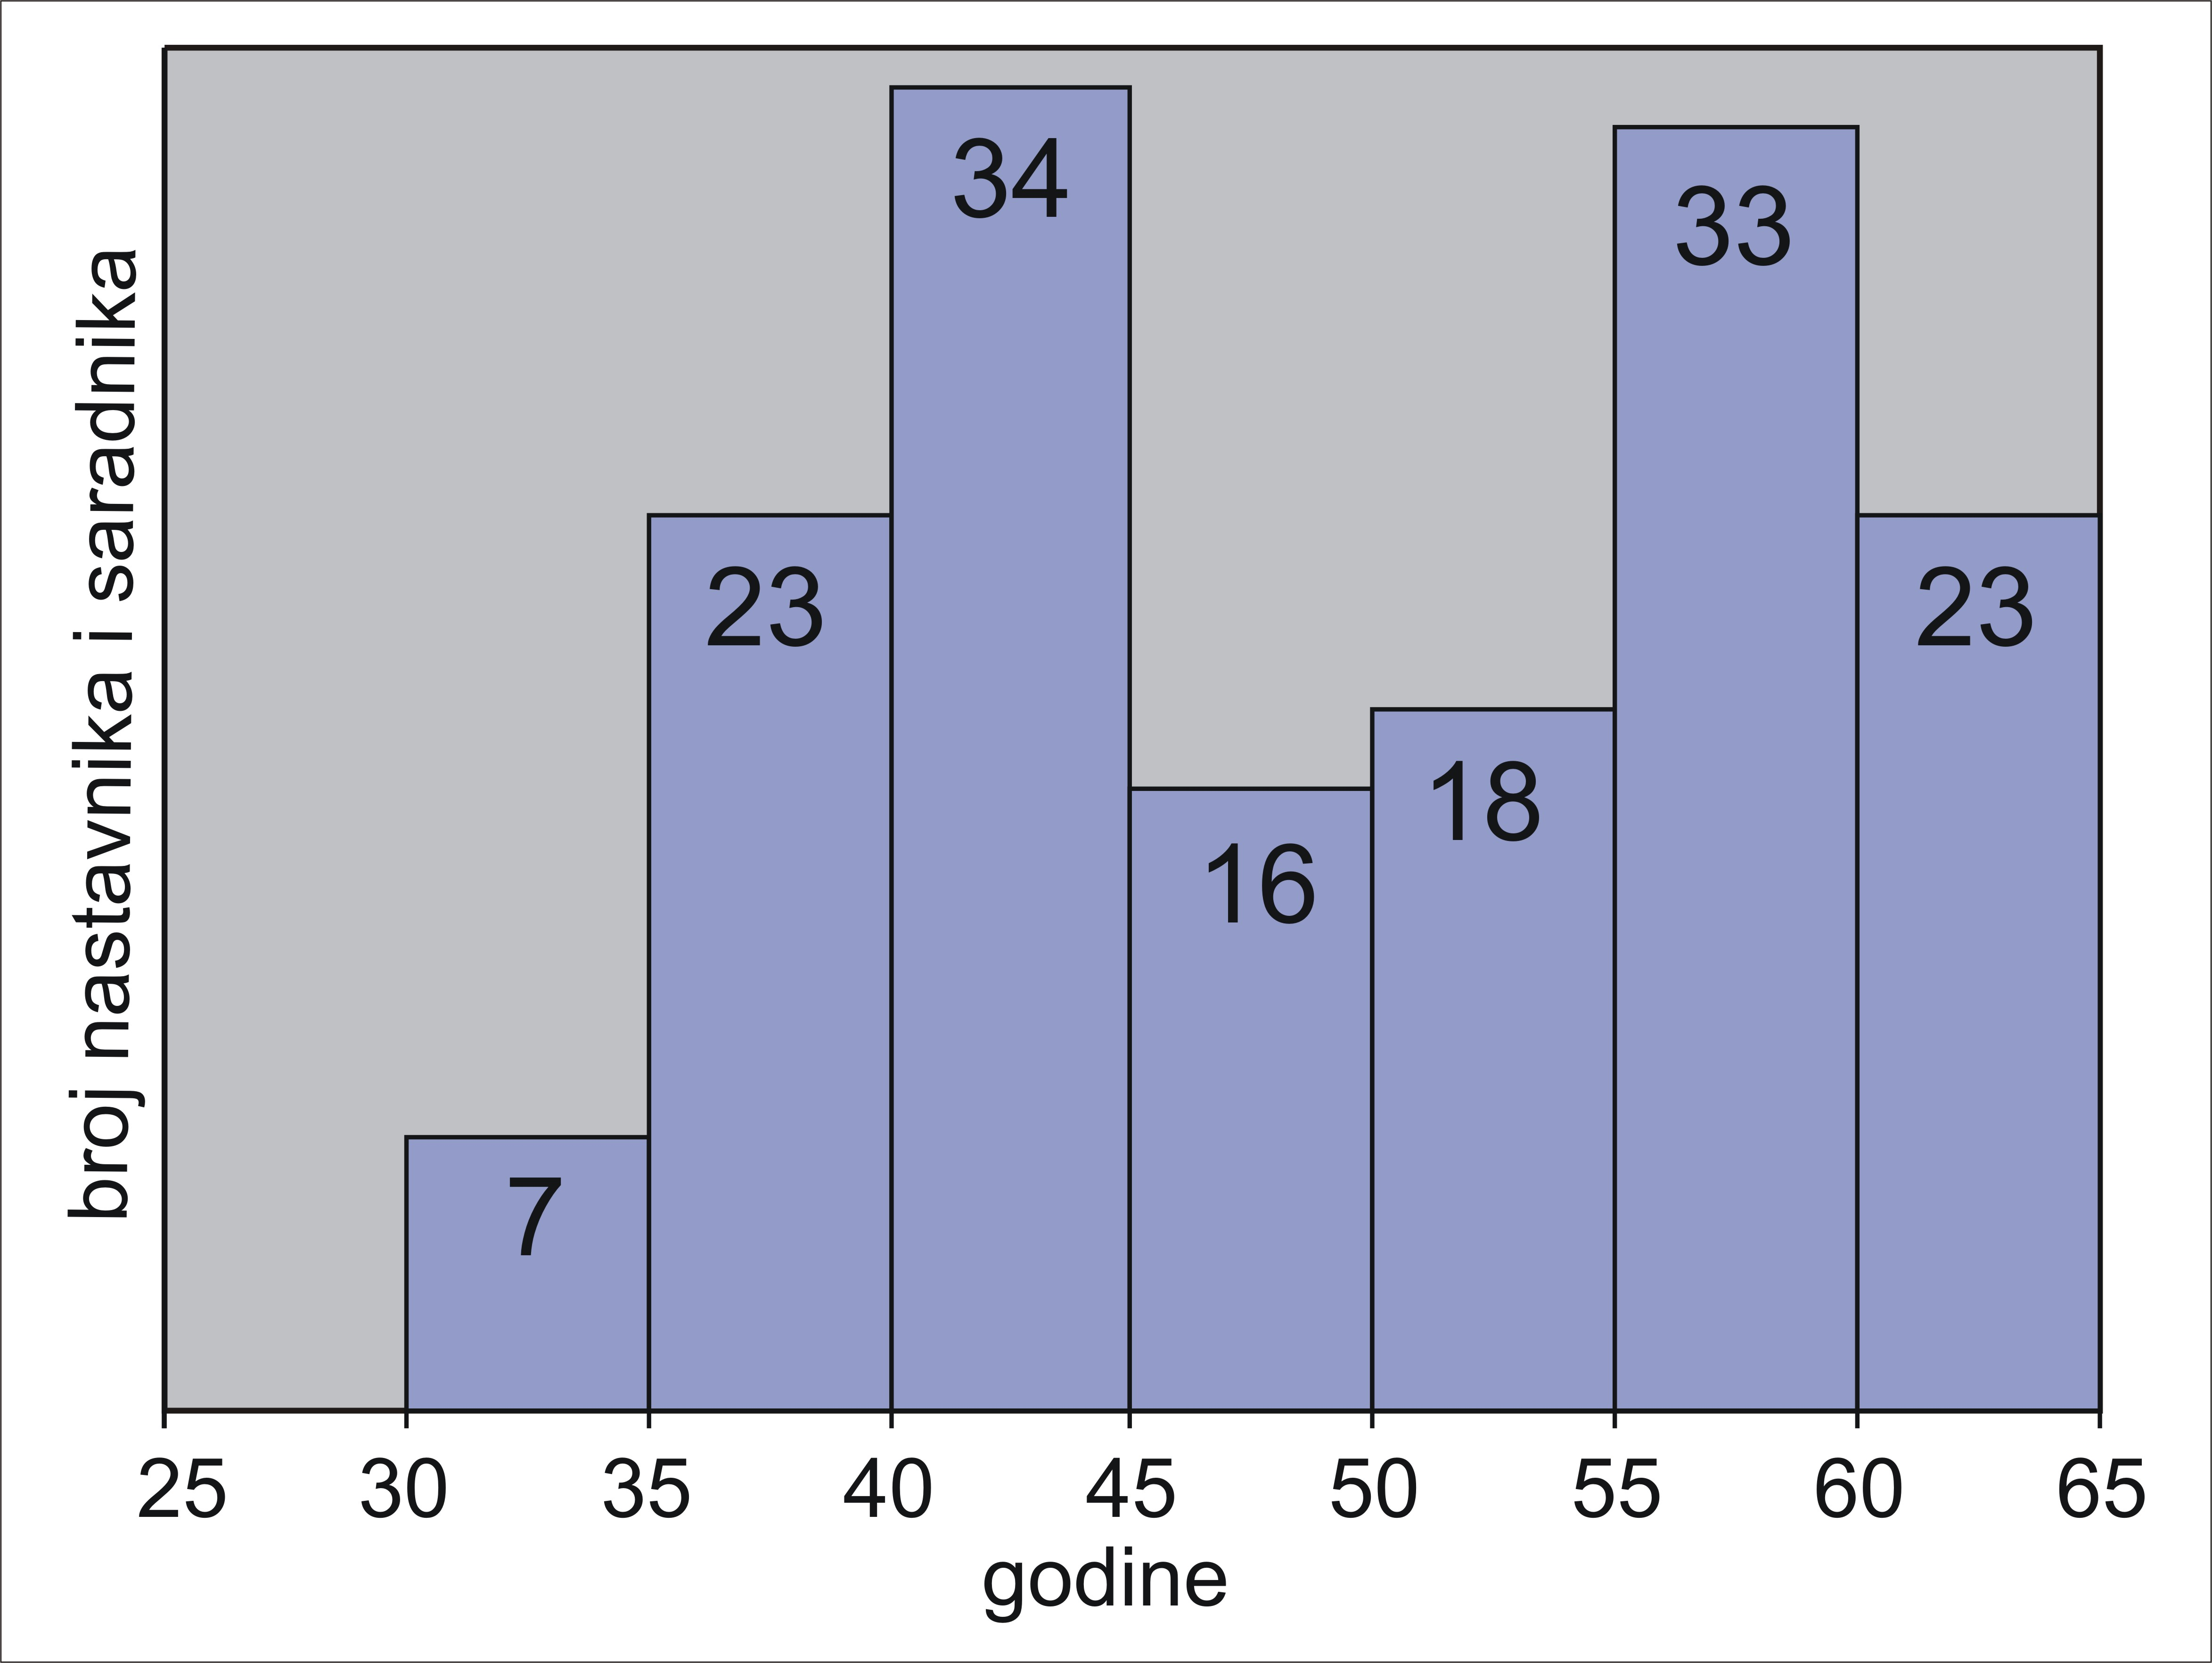

Факултет спроводи избор наставника и сарадника у складу са Законом о високом образовању, Статутом Универзитета у Београду и Статутом Факултета и Правилником за избор наставника на Факултету.
Факултет прати, оцењује и подстиче научну, истраживачку и педагошку активност наставника и сарадника, сходно могућностима и расположивим средствима. Факултет подстиче научну, истраживачку активност наставника и сарадника редовним обавештавањем и стављањем на увид обавештења о научним конкурсима, позивима за припрему пројеката и другим активностима које су важне за континуирано усавршавање и развој каријере.
Педагошка активност наставника и сарадника се прати и спровођењем анкете студената, чија је процедура утврђена Правилником о обезбеђењу квалитета.
Факултет омогућава наставницима и сарадницима едукацију и усавршавање, путем студијских боравака, специјализација, учешћа на научним, уметничким и стручним скуповима. Овај процес није перманентан и предмет дугорочне политике, него се реализује од случаја до случаја (на лични захтев), сходно ограниченим могућностима и недовољним расположивим средствима.

Оцена испуњености и препоруке: делимично испуњен
Огроман проблем представља Уредба о начину финансирања високошколских установа, којом је практично стопиран пријем нових кадрова на Факултет. Поред тога, мора се напустити гледиште да је квалитет научног подмлатка сразмеран броју стално запослених асистената-приправника, односно, да се једноставним примањем одређеног броја свршених студената у приправнички стаж решава проблем младог научног кадра на факултету. Прави приступ је да се најпре обезбеде услови да се млади научни кадар формира и развија, било на нашем Факултету, било на сродним факултетима у иностранству (а најбоље и овде и у иностранству), а затим да се успостави и инсистира на новом систему примања у радни однос - систему који је базиран на евалуацији и селекцији већ формираних младих истраживача. Препорука је да Факултет направи програм кадровске политике, којим би били дефинисане потребе, начини и динамика примања нових кадрова.
Факултет при избору и унапређењу наставно-научног и стручног кадра посебно не вреднује повезаност рада у образовању са радом на пројектима у другим областима привредног и друштвеног живота. Само се исказује учествовање на научним државним пројектима, док се директна сарадња са привредом не узима у обзир.

Прилози:
7.1. Списак наставника и сарадника ангажованих на Факултету.

Стандард 8: Квалитет студената

Опис:
Квалитет студената на Факултету се обезбеђује селекцијом студената на унапред прописан и јаван начин, оцењивањем студената током рада у настави, перманентним праћењем и проверавањем резултата оцењивања и пролазности студената (члан 89 Закона о високом образовању).
Факултет обезбеђује потенцијалним и уписаним студентима све релевантне информације и податке који су повезани са њиховим студијама, путем званичног вебсајта Рударско-геолошког факултета или Информатора. При селекцији студената за упис Факултет вреднује резултате постигнуте у претходном школовању и резултате постигнуте на пријемном испиту, односно испиту за проверу склоности и способности. Процес селекције студената се спроводи у складу са Законом и по Правилнику о упису студената на студије првог степена Универзитета у Београду. Факултет је опредељен и спроводи једнакост и равноправност студената по основи расе и боје коже, пола, сексуалној оријентацији, националном и социјалном пореклу, језику, вероисповести, политичком мишљењу, статусу стеченом рођењем и имовинском стању.
Сваки професор на првом часу упознаје студенте са обавезом присуствовања и праћења наставе, што је у складу са Законом и Правилником о полагању испита и оцењивању на испиту. Начин оцењивања студената дефинисан је за сваки појединачни предмет, при чему студент најмање 30% поена прикупља у предиспитним обавезама. Факултет има систем контроле квалитета који укључује и анализу напредовања студената.
Факултет омогућава студентима одговарајући облик студентског организовања и деловања и учешћа у одлучивању, у складу са Законом о високом образовању. Правилник о изборима за Студентски парламент је усвојен 26.12.2007. године. Избори за Студентски парламент су одржани 15.01.2008. године, а Парламент је конституисан 23.01.2008. године.

Оцена испуњености и препоруке: испуњен у целини
Факултет је опредељен да стално унапређује квалитет својих студената и има све елементе који испуњавају овај стандард. Потребна побољшања се односе на јасно дефинисање мера и поступака, односно механизама за отклањање недостатака, као што је, на пример, проблем сувише ниске пролазности или сувише високих оцена на одређеном предмету.
Равноправност студената при упису и током студирања је на задовољавајућем нивоу, али је недовољна пажња посвећена једнакости и равноправности студената са посебним потребама, односно студената са хендикепом. То се огледа у чињеници да нема адекватних услова за приступ згради студентима са хендикепом, а недостају и услови за њихово кретање унутар просторија.

Прилози:
8.1 Конкурс за упис студената у текућу школску годину
8.2 Подаци о Студентском парламенту

Стандард 9: Квалитет уџбеника, литературе, библиотечких и информатичких ресурса

Опис:
Рударско-геолошки факултет перманентно обезбеђује студентима, у потребној количини и на време, уџбенике и другу помоћну литературу неопходну за савладавање градива студијских програма. Настава из сваког предмета је покривена одговарајућим уџбеницима или другом помоћном литературом. На Факултету посебан сегмент књижног фонда Библиотеке чини уџбеничка литература у којој је сваки стручни наслов заступљен са 5 -10 депозитних примерака.
Рударско-геолошки факултет поседује Правилник о уџбеницима. Овим Правилником утврђују се стандарди квалитета и поступци за обезбеђење квалитета уџбеника, њихово праћење и оцењивање током употребе са циљем да се студентима Рударско-геолошког факултета обезбеде што квалитетнији уџбеници и друга наставна литература, као део стратегије Факултета за побољшања наставе и процеса образовања на Факултету. Према Правилнику о уџбеницима Рударско-геолошког факултета одобрење за коришћење литературе у наставном процесу доноси Наставно-научно веће Факултета. Факултет прати и контролише квалитет предметног уџбеника у погледу садржаја, структуре, стила и обима. Контролу квалитета уџбеника врше рецензенти, Комисија за обезбеђење квалитета, Већа Рударског и Геолошког одсека и Наставно-научно веће факултета.
Наставно-научно веће Факултета прати, анализира и оцењује уџбенике који су у употреби са аспекта научно-стручног садржаја, њихове усклађености са најновијим достигнућима из области науке и струке, као и у погледу других захтева које уџбеник према општој и посебној концепцији треба да испуњава. Кад утврди да уџбеник није подобан за даљу употребу у наставном процесу, Наставно-научно веће Факултета доноси одлуку о повлачењу уџбеника из употребе и у складу са Правилником обезбеђује прибављање новог рукописа за уџбеник.
Рударско-геолошки факултет обезбеђује студентима Библиотеку Рударско-геолошког факултета. Библиотека располаже са укупним фондом од 387.083 библиотечких јединица. Књижни фондови свих одељења Библиотеке су организационо независни и за њих се воде посебне књиге инвентара, као и једнообразна али независна каталошка обрада публикација. Фондови су организовани и структуирани на начин који омогућава економичну манипулацију, брз увид у различите сегменте фонда, као и смештај у релативно скромном али за сада довољном простору. Део књижног фонда је у отвореном приступу и омогућава корисницима самостално упознавање библиографских извора у оквиру читаоничког простора довољног за истовремени рад 60 корисника библиотечких услуга. Факултет систематично прати, оцењује и унапређује структуру и обим библиотечког фонда. Делатност Библиотеке факултета се реализује кроз два функционално повезана сегмента: библиотечку и информациону делатност. Библиотечка делатност се применом одговарајућих технолошких поступака (Пословник о раду Библиотеке), реализује кроз активности везане за дела од научне и стручне вредности, уџбеничку литературу, периодичне и секундарне публикације, специјалистичке, магистарске и докторске радове. Информациона делатност се реализује кроз процесе стварања, прикупљања и чувања, преношења, претраживања, интерпретације и коришћења информација.
Студентима Рударског одсека је на располагању рачунарски центар у оквиру кога се налазе две учионице са укупно 40 рачунара, већином Pentium 4 конфигурације, на којима је инсталиран сав софтвер неопходан за рад студената. Студентима Геолошког одсека на располагању је 28 рачунара распоређених по департманима. Са свих рачунара студентима је обезбеђен приступ интернету брзином од 80kbps.
Рачунари у рачунарском центру Рударског одсека раде у доменском окружењу, при чему се сваком студенту додељује roaming кориснички профил и радно окружење коме само власник датог корисничког имена има приступ. Сваком студенту се обезбеђује и приватни простор за складиштење података на локалном file серверу величине 100Мb. Сигурносне мере обухватају забрану локалног записивања података чиме је смањена могућност да малициозни скрипт зарази локални рачунар, као и немогућност локалног инсталирања непотребног софтвера чиме се обезбеђују оптималне перформансе рачунара које студенти користе. Од остале рачунарске опреме, студентима су на располагању скенери А4 и А3 формата, ласерски штампач, као и плотер за радове преко А4 величине.
У Библиотеци Рударско-геолошког факултета запослено је 5 стручних сарадника са високом стручном спремом за библиотекарство и информациону делатност што је у складу са националним и европским стандардима за пружање ове врсте услуга.
Интересе Библиотеке у домену планирања и предлагања развојне концепције и глобалне организације рада, заступа Библиотечки одбор који се састоји од пет чланова. Библиотечки одбор систематично прати, оцењује и предлаже мере за побољшање структуре и обима библиотечког фонда. Значајну пажњу Одбор поклања доследности у примени међународно признатих библиотечких стандарда и има комплетан увид у професионалну компетентност и мотивисаност запослених стручних сарадника за библиотекарство и информациону делатност.
Компетентност и мотивисаност особља у рачунарском центру прати и оцењује Шеф рачунарског центра, а два пута годишње, на крају сваког семестра, спроводи се и анкета у којој студенти оцењују њихов рад. Унапређење компетентности и мотивисаност особља у рачунарском центру спроводи се кроз њихово укључивање у пројекте, присуствовање стручним семинарима и конференцијама.
Студенти се систематски упознају са начином рада у библиотеци и рачунском центру. Библиотека располаже са довољним бројем рачунара за потребе стручног особља, а корисници се упућују у рачунарске центре Рударског одсека и Геолошких департмана.
Cтуденти имају прилику да се систематски упознају са начином рада у рачунарском центру кроз предмет Информатика, који је обавезан предмет на I години свих смерова Рударског одсека, односно изборни предмет на Геолошком одсеку. Између осталог, студенти се упознају са Процедуром за начин додељивања корисничких налога студентима, Упутством студентима за начин логовања и коришћења корисничког налога и Правилником о раду рачунарског центра.
Библиотека са својим одељењима располаже са укупним простором од око 550 m² за смештај библиотечког фонда и архивског материјала као и са око 150 m ² читаоничког простора довољног за истовремени рад 60 корисника библиотечких услуга. Коришћење библиотеке и приступ њеном комплетном фонду обезбеђен је најмање 12 часова дневно.

Оцена испуњености и препоруке: испуњен у целини
Факултет има све одговарајуће елементе осигурања квалитета у погледу уџбеника, литературе и библиотечких и информатичких ресурса. Геолошки одсек има проблем физичке раздвојености, па због тога не постоји један већи рачунарски центар.

Стандард 10: Квалитет управљања високошколском установом и квалитет ненаставне подршке

Опис:
Рударско-геолошки факултет има организациону структуру и систем управљања који обезбеђују обављање задатака и циљева високошколске установе. Структура, организационе јединице и њихов делокруг рада утврђени су Статутом који је усклађен са Статутом Универзитета у Београду и и са Законом о високом образовању.
Факултет у својем саставу има следеће организационе јединице:
1) Рударски одсек
2) Геолошки одсек
3) Административно-техничку службу факултета, која се састоји из:
Одељења за правне и опште послове
Одељења за студентска и наставна питања
Одељења за финансијско-материјално пословање, и
Техничког одељења
4) Катедре и кабинете општих предмета:
Катедра за примењену математику
Катедра за хемију
Катедра за физику
Кабинет за стране језике
Кабинет за социологију
Надлежности и одговорности органа управљања и органа пословођења су дефинисани Статутом високошколске установе. Орган пословођења на факултету је декан, а орган управљања Савет Факултета. Факултет има три продекана из реда наставника који су у радном односу и са пуним радним временом на Факултету: 1) продекан за материјално-финансијско пословање, 2) продекан за наставу, 3) продекан за науку и маркетинг, и 4) студент продекан. Декан је самосталан у обављању послова из свог делокруга, а за свој рад је одговоран Савету факултета. Продекани за свој рад одговарају декану и Савету факултета. Савет факултета има 23 члана, од којих су 15 чланова представници Факултета које бирају запослени на Факултету у складу са Статутом, 4 члана које именује оснивач и 4 члана које бира Студентски парламент факултета.
Ненаставно особље Факултета својим стручним и професионалним радом даје пратећу подршку за успешно спровођење студијских програма, и других задатака и циљева Факултета. Стручне, административне, техничке и помоћне послове, укључујући и учешће у реализацији лабораторијских вежби са студентима, на Факултету обављају лица која испуњавају услове утврђене општим актом о систематизацији послова. Радом Административно-техничке службе Факултета руководи секретар Факултета, који за свој рад одговара декану. Сви стално запослени наставници и сарадници имају радне књижице, а за све наставнике ангажоване са других високошколских установа постоје одговарајући уговори.

Оцена испуњености и препоруке: испуњен у целини
Број и квалитет ненаставног особља је у складу са стандардима за акредитацију.
Факултет би требало да започне са континуираним и систематским праћењем и оцењивањем рада органа управљања, као и да спроводи мере за његово унапређење. Рад и деловање ненаставног особља Факултета требало би да буде доступан оцени наставника, ненаставног особља и студената. Факултет би требало да има програм којим се ненаставном и управљачком особљу обезбеђује додатно усавршавање на професиионалном плану.

Прилози:
10.1. Правилник о систематизацији послова
10.2а. листа организационих јединица у саставу факултета
10.2б. табела органа управљања и пословођења
10.2в. састав органа пословођења – списак декана и продекана
10.2г. Списак чланова Савета факултета
10.2д. Збирни преглед ненаставног особља по звањима и радним местима на Факултету
10.2е. Листа стручних сарадника који учествују у реализацији лабораторијских експерименталних вежби са студентима

Стандард 11: Квалитет простора и опреме

Опис:
Факултет поседује капацитете потребне за извођење наставе, који обухватају учионице, кабинете, библиотеке, читаонице и друге просторе који су неопходни за обављање своје делатности. Факултет обавља своје делатности на трима локацијама у Ђушиној улици бр. 7 (зграда Рударско-геолошког факултета), у Каменичкој бр. 6 (зграда Економског факултета) и на Студентском тргу бр. 16 (зграда Природно-математичког факултета). Укупан простор Факултета је 19862,30 m².
Факултет поседује опрему неопходну за обављање научноистраживачког рада и за извођење наставе на свим нивоима студија у области рударства и геологије.
Најсавременија опрема коју Факултет тренутно не поседује обезбеђује се кроз различите видове међународне сарадње која стоји на располагању наставницима, сарадницима и студентима Факултета. Ово укључује билатералну или мултилатералну међууниверзитетску и међуфакултетску сарадњу, сарадњу са научним институтима или привредним развојним центрима, различите мреже размене студената у којима је Факултет активан (нпр. CEEPUS – Central European Exchange Program for University Studies) и друге облике сарадње.
Сви наставници и сарадници факултета и сви студенти имају приступ базама података. На пример, електронски сервис КОБСОН (Конзорцијум библиотека Србије за обједињену набавку) омогућује бесплатан и целовит приступ информацијама за преко 90 % врхунских међународних часописа из свих дисциплина рударства и геологије. Детаљно упутство за коришћење овог сервиса налази се на сајту Факултета (www.rgf.bg.ac.yu).

Оцена испуњености и препоруке: испуњен у целини
Факултет има довољно простора и има адекватну опрему за обављање своје делатности. Простор који стоји на располагању за извођење наставе премашује стандард од неопходних 4 м2 по студенту, који је прописан од стране Националног савета за високо образовање.

Стандард 12: Финансирање

Опис:
Рударско-геолошки факултет има дугорочно обезбеђена финансијска средства неопходна за реализацију наставно-научног процеса, научноистраживачких пројеката и професионалних активности. Извори финансирања Рударско-геолошког факултета су:
- средства која обезбеђује оснивач - Министарство просвете;
- школарина;
- средства за финансирање научноистраживачког и стручног рада кроз пројекте из различитих програма Mинистарства науке и Министарства заштите животне средине;
- пројекти и уговори у вези са реализацијом наставе, истраживања и консултантских услуга;
- накнаде за комерцијалне и друге услуге;
- донације, поклони и завештања;
- и други извори, у складу са законом.

Структура прихода Рударско-геолошког факултета према изворима финансирања у последње три године приказана је у следећој табели.

Година | Структура прихода | Приход (дин.) | Учешће у укупном приходу (%)
2004 | Укупни приходи | 300.995.961,00 | 100,00
2004 | Министарство просвете | 99.045.442,00 | 32,90
2004 | Министарство науке | 42.941.404,00 | 14,27
2004 | Школарина | 7.596.571,00 | 2,52
2004 | Приходи од продаје услуга | 149.459.699,00 | 49,66
2004 | Приходи од закупа | 1.952.845,00 | 0,65
2005 | Укупни приходи | 343.788.354,00 | 100,00
2005 | Министарство просвете | 120.835.972,00 | 35,15
2005 | Министарство науке | 49.301.843,00 | 14,34
2005 | Школарина | 9.747.365,00 | 2,84
2005 | Приходи од продаје услуга | 157.892.542,00 | 45,93
2005 | Приходи од закупа | 2.463.021,00 | 0,71
2005 | Меморандске ставке | 3.547.611,00 | 1,03
2006 | Укупни приходи | 375.822.653,00 | 100,00
2006 | Министарство просвете | 144.162.427,00 | 38,36
2006 | Министарство науке | 48.353.214,00 | 12,87
2006 | Школарина | 8.833.271,00 | 2,35
2006 | Приходи од продаје услуга | 170.334.854,00 | 45,32
2006 | Приходи од закупа | 1.928.200,00 | 0,51
2006 | Меморандске ставке | 2.210.687,00 | 0,59

На основу приказаних података може се истаћи да у структури прихода средства која обезбеђује оснивач фигуришу са максимално 38 % укупних прихода (2006). Потребно је нагласити да наведена средства нису довољна. Анализом података у приказаној табели може се запазити известан пораст средстава која обезбеђује оснивач – Министарство просвете, међутим, ово се односи искључиво на одређен пораст зарада док се средства за материјалне трошкове сваке године драстично смањују. Приходи од Министарства науке су последње године у малом паду и износе 12,8 % укупног прихода. Индикативан је пораст прихода од пружања услуга у последње три године, а који у маси износи 170.334.854,00 динара у току 2006. године. Иако овај приход у маси расте запажа се тренд смањења процентуалног учешћа овог прихода у укупном приходу са око 50 % у 2004. години на око 45 % у 2006. години. Узрок оваквог односа је мањи пораст прихода која обезбеђује оснивач. Драстично смањење средстава за материјалне трошкове и текуће и инвестиционо одржавање има за последицу покривање ових трошкова из прихода од продаје услуга, што умањује фондове Факултета из којих се финансира набавка опреме, стручне и научне литературе, софтвера, обезбеђују средства за студијска и стручна путовања и др. Уколико се настави описани тренд све већег покривања материјалних трошкова из прихода који се остварује од продаје услуга ово може дестимулативно утицати на интензитет сарадње факултета са привредом што би проузроковало велике проблеме у и овако тешкој финансијској ситуацији.
Буџетским планом Рударско-геолошки факултет самостално планира распоред и намену финансијских средстава за сваку буџетску годину, тако што се труди да обезбеди финансијску стабилност и ликвидност у планираном временском периоду.
Рударско-геолошки факултет обезбеђује јавност и транспарентност својих извора финансирања и начина употреба финансијских средстава кроз извештај о пословању и годишњи обрачун који усваја Савет факултета. На Факултету је развијен и користи се информациони систем за подршку у управљању финансијско-материјалним пословањем који такође обезбеђује јавност и транспарентност вођења материјално-финансијског пословања.

Оцена испуњености и препоруке: испуњен у целини
Начини и извори финансирања и планирање и контрола финансијских послова на Факултету одговарају нормама прописаним Законом. Факултет мора да настоји да уз помоћ ресорног министарства пронађе дугорочно решење проблема покривања материјалних трошкова.

Прилози:
12.1 Финансијски извештаји за последње три године
12.2 Финансијски план за текућу годину

Стандард 13: Улога студената у самовредновању и провери квалитета

Опис:
Представници студената су чланови Комисије за обезбеђење квалитета. У складу са Статутом Факултета, члан 76, став 2, Наставно-научно веће Рударско-геолошког факултета је, на предлог Већа Рударског, односно Геолошког одсека, именовало два студента из реда студентских представника у Наставно-научном већу Факултета на места чланова Комисије. Учешћем у раду Комисије студенти дају мишљење о стратегији, стандардима, поступцима и мерама обезбеђења квалитета Факултета, учествују у изради предлога Правилника о обезбеђењу квалитета, као и у изради Извештаја о самовредновању.
Кроз рад студентских организација и кроз Студентски парламент Факултета, као и кроз рад других органа факултета, студенти дају мишљење о стандардима и поступцима обезбеђивања квалитета Факултета. У оквиру Савеза студената и Студентске уније Рударско-геолошког факултета студенти су укључени у различите ресоре (настава, научно-истраживачки рад, стандард студената), од којих сваки појединачно даје мишљење о начинима унапређења квалитета у одговарајућој области рада и прати њихово спровођење.
Резултати континуиране оцене квалитета по појединачним областима, као и сам Извештај о самовредновању Факултета, доступни су јавности преко сајта Факултета. На тај начин сви студенти могу изнети мишљење о обезбеђивању квалитета Факултета, поступцима и начинима на којима се обезбеђује квалитет и дати своје предлоге за побољшање квалитета у свим делатностима.
Обавезан елемент у процесу самовредновања Факултета је анкета којом се испитују ставови и мишљења студената о питањима из свих области које су везане за наставни процес и пратеће делатности. Резултати ових анкета су део Извештаја о самовредновању и доступни су јавности.
Део Комисије за обезбеђење квалитета је у два наврата вршио анкету за студентско вредновање педагошког рада наставника Рударско-геолошког факултета и о квалитету наставе. Ова анкета је обухватила питања која се тичу квалитета и садржаја изведених курсева, квалитета педагошког рада наставника, као и квалитета и доступности литературе.
У току је проширење поменуте анкете на све области које се проверавају у процесу самовредновања. Допуњена анкета ће обухватити питања из следећих области: организациона структура Факултета, циљеви студијских програма, структура и садржај студијских програма, оптерећење у ЕСПБ бодовима, учешће студената у осигурању квалитета Факултета, педагошке способности наставника и сарадника, план и распоред наставе, укључење нових сазнања у постојећи наставни процес, информисаност о студијама, једнакост и равноправност студената и студентско организовање, квалитет литературе, библиотека, рачунски центар, рад и деловање управљачког и ненаставног особља, просторни капацитети и опрема.
У оквиру рада Наставно-научног већа, као и Савета факултета студенти активно учествују у развоју метода оцењивања и доношењу одговарајућих аката (нпр. Правилник о полагању испита и оцењивању студената на Рударско-геолошком факултету).

Оцена испуњености и препоруке: испуњен у целини
Студенти имају активну улогу у свим сегментима система обезбеђења квалитета и њихово учешће у органима Факултета је регулисано Статутом и одговарајућим правилницима.

Прилози:
13.1 Списак чланова Комисије за обезбеђење квалитета
13.2 Резултати анкете студената

Стандард 14 : Систематско праћење и периодична провера квалитета

Опис:
Факултет има организациону структуру обезбеђења квалитета (видети Стандард 3) који чине систематично и континуирано праћење и периодична провера квалитета свих делатности.
Континуирано праћење квалитета је регулисано Правилником за обезбеђење квалитета. Правилник дефинише мере и поступке које изводе сви субјекти обезбеђења квалитета, водећи рачуна о стандардима за сваку од области чији се квалитет прати и контролише. Стандарди су прописани од стране Националног савета за високо образовање и, заједно са Правилником за обезбеђење квалитета, јавно су доступни сваком наставнику, сараднику и студенту Факултета. Континуирано праћење квалитета у свим областима прати се организовањем анкета и упитника запослених, бивших и садашњих студената и послодаваца. Услове и инфраструктуру за реализацију ових активности обезбеђује Управа Факултета, а у њима учествују сви субјекти Факултета. Поред тога, сви субјекти Факултета континуирано прате ниво квалитета у свим областима и о уоченим недостацима обавештавају Комисију за обезбеђење квалитета и остале субјекте Факултета.
Према Правилнику о обезбеђењу квалитета сваке три године се врши периодична провера квалитета свих делатности Факултета. Процес самовредновања Факултета координира и спроводи Комисија за обезбеђење квалитета, а у њему учествују сви субјекти Факултета.

Оцена испуњености и препоруке: испуњен у целини
Факултет има организациону структуру и све елементе система обезбеђења факултета који су прописани стандардима. Пошто је ово први процес самовредновања у историји Факултета, функционисање овог система није могуће оценити.

3. ОПШТА ОЦЕНА ИСПУЊЕНОСТИ СТАНДАРДА СА ПРЕДЛОГОМ МЕРА

Рударско-геолошки факултет потпуно или делимично испуњава све стандарде који су прописани од стране Националног савета за високо образовање, за сваку област самовредновања. Факултет има утврђену Стратегију и Правилник за обезбеђење квалитета. Ови документи садрже све елементе којим су регулисани субјекти, области, норме и мере за континуирано праћење и оцену квалитета и, као целина, чине систем за обезбеђење квалитета свих делатности Факултета. Студенти имају активну улогу у свим сегментима система обезбеђења квалитета и њихово учешће у органима Факултета је регулисано Статутом и одговарајућим правилницима. Успостављање система обезбеђења квалитета на Факултету је обављено ове године, тако да је неопходно периодично преиспитивање функционисања свих елемената система.
На Факултету се изводи 7 програма основних и 7 програма дипломских академских студија, као и 4 програма докторских студија, при чему сви студијски програми садрже све елементе који су прописани Законом о високом образовању. Поред тога, сви стандарди којима се утврђује квалитет наставног процеса, укључив и библиотечке и информатичке ресурсе испуњени су у задовољавајућој мери. Факултет мора да успостави дугорочно систематско праћење реализације студијских програма и да обавља континуиране иновације и промене за које се укаже потреба.
Факултет задовољава законски прописане норме за напредовање студената. Неопходно је ближе дефинисати механизам за отклањање уочених недостатака који се тичу оцењивања студената и других елемената наставног процеса. Факултет би требало да обезбеди услове за приступ згради студентима са хендикепом, као и услове за њихово кретање унутар просторија. Према Правилнику о изборима, Студентски парламент је дужан да донесе општи акт о раду студентског парламента.
Квалитет научноистраживачког рада и ниво постигнутих научноистраживачких резултата наставника и сарадника би требало побољшати. Ово се може учинити кроз повећање броја пројеката којима се обезбеђује повеђање екстерног начина финансирања научних истраживања. Неопходно је да Факултет сачини програм континуираног праћења и оцењивања резултата научноистраживачког рада наставника и сарадника.
Један од највећих проблема на Факултету је кадровски проблем. Без обзира на финансијске проблеме, Факултет мора у најкраћем року да направи програм кадровске политике за период од најмање пет година. Овим програмом би се првенствено дефинисале потребе, начини и динамика примања нових кадрова. Квалитет кадрова треба унапредити како би што већи број наставника испунио услове за менторе докторских дисертација (критеријум од 01.01.2009. године).
Број и квалитет ненаставног особља, простор и опрема Факултета одговарају наставним и научним делатностима које установа изводи, док извори финансирања и планирање и контрола финансијских послова одговарају нормама прописаним Законом. Недостаје континуирано праћење и оцењивање рада органа управљања, ненаставног особља, а Факултет би требало да има програм којим се ненаставном и управљачком особљу обезбеђује додатно усавршавање.

4. СПИСАК ПРИЛОГА

1.1. Стратегија обезбеђења квалитета
2.1. Правилник обезбеђења квалитета
3.1а. Изводи из Статута где се регулишу питања обезбеђења квалитета
3.2б. Списак чланова Комисије за обезбеђење квалитета
4.1б. Структура курикулума студијских програма димпломских академских студија
4.1в. Структура курикулума студијских програма докторских студија
6.1. Програм научноистраживачког рада Факултета за период 2008-2012.
6.2. Програм развоја научног подмлатка Факултета за период 2008-2012.
7.1. Списак наставника и сарадника ангажованих на Факултету.
8.1 Конкурс за упис студената у текућу школску годину
8.2 Подаци о Студентском парламенту
10.1. Правилник о систематизацији послова
10.2а. листа организационих јединица у саставу факултета
10.2б. табела органа управљања и пословођења
10.2в. састав органа пословођења – списак декана и продекана
10.2г. Списак чланова Савета факултета
10.2д. Збирни преглед ненаставног особља по звањима и радним местима у високошколској установи
10.2е. Листа стручних сарадника који учествују у реализацији лабораторијских експерименталних вежби са студентима
12.1 Финансијски извештаји за последње три године
12.2 Финансијски план за текућу годину
13.1 Списак чланова Комисије за обезбеђење квалитета
13.2 Резултати анкете о вредновању педагошког рада наставника

Комисија за обезбеђење квалитета

Председник Комисије
др Владица Цветковић, ванредни професор

